**РОССИЙСКАЯ ФЕДЕРАЦИЯ**

**РОСТОВСКАЯ ОБЛАСТЬ**

**МУНИЦИПАЛЬНОЕ ОБРАЗОВАНИЕ**

**«ЗИМОВНИКОВСКОЕ СЕЛЬСКОЕ ПОСЕЛЕНИЕ»**

**СОБРАНИЕ ДЕПУТАТОВ ЗИМОВНИКОВСКОГО СЕЛЬСКОГО ПОСЕЛЕНИЯ**

**РЕШЕНИЕ**

Об учреждении Знака

«За заслуги перед Зимовниковским сельским поселением»

 Принято Собранием депутатов 09.07.2019 Зимовниковского сельского поселения

Для поощрения юридических и физических лиц за выдающиеся заслуги и достижения, значительный вклад в развитие экономики, социальной сферы, сельского хозяйства, промышленного производства, экономики, науки, образования, здравоохранения, культуры, муниципальной службы и иные заслуги перед Зимовниковским муниципальным сельским поселением, Собрание депутатов Зимовниковского сельского поселения

РЕШИЛО:

1. Утвердить Положение о Знаке «За заслуги перед Зимовниковским сельским поселением» (приложение № 1).
2. Утвердить образец Знака «За заслуги перед Зимовниковским сельским поселением» (приложение № 2).
3. Изготовление Знака произвести за счет средств местного бюджета.
4. Утвердить состав комиссии по рассмотрению ходатайств о представлении к награждению Знаком «За заслуги перед Зимовниковским сельским поселением» (приложение № 3).

Председатель Собрания депутатов –

А.Е. Кадин

глава Зимовниковского сельского поселения

пос. Зимовники

09.07.2019 года

№ 106

ПРИЛОЖЕНИЕ № 1

к решению Собрания

депутатов Зимовниковского сельского поселения «Об учреждении Знака

«За заслуги перед Зимовниковским сельским поселением»

от 09.07.2019 № 106

ПОЛОЖЕНИЕ О ЗНАКЕ

# **«ЗА ЗАСЛУГИ ПЕРЕД ЗИМОВНИКОВСКИМ СЕЛЬСКИМ ПОСЕЛЕНИЕМ»**

# **1. Общие положения**

# Знак «За заслуги перед Зимовниковским сельским поселением» является формой поощрения юридических и физических лиц за выдающиеся заслуги и достижения, значительный вклад в развитие экономики, социальной сферы, сельского хозяйства, промышленного производства, экологии, науки, образования, здравоохранения, культуры, муниципальной службы и иные заслуги перед Зимовниковским муниципальным сельским поселением.

1.2. Знак «За заслуги перед Зимовниковским сельским поселением» вручается вместе с удостоверением.

### 2. Статус Знака

### «За заслуги перед Зимовниковским сельским поселением»

2.1. Знак «За заслуги перед Зимовниковским сельским поселением» является официальным знаком отличия.

2.2. Положение о Знаке «За заслуги перед Зимовниковским сельским поселением» утверждается решением Собрания депутатов Зимовниковского сельского поселения.

2.3. Положение о Знаке «За заслуги перед Зимовниковским сельским поселением», его изображение хранятся в администрации Зимовниковского сельского поселения и доступны для ознакомления всем заинтересованным лицам.

**3. Порядок вручения** З**нака**

**«За заслуги перед Зимовниковским сельским поселением»**

3.1. Знак «За заслуги перед Зимовниковским сельским поселением» вручается гражданам Российской Федерации, иностранным гражданам, предприятиям, учреждениям и организациям любых форм собственности, внесшим значительный вклад в развитие Зимовниковского сельского поселения, способствовавших реальному улучшению положения дел, чьи заслуги перед поселением признаны достойными награждения. Знак «За заслуги перед Зимовниковским сельским поселением» присуждается по следующим номинациям:

1) сельское хозяйство

2) промышленность  
3) образование и наука  
4) медицина  
5) строительство и коммунальное хозяйство  
6) культура и искусство  
7) физическая культура и спорт  
8) благотворительность и меценатство  
9) предпринимательство (в том числе торговля и бытовое обслуживание населения)

10) государственное и муниципальное управление  
11) средства массовой информации, общественная деятельность

12) охрана жизни людей, безопасность и правопорядок, пожарная безопасность

13) социальная сфера

Основанием для награждения Знаком также являются выдающиеся деяния граждан поселения в период воинской службы и при защите Отечества, на ниве научной и изобретательской деятельности, популяризации поселения в средствах массовой информации, музыке, живописи и иных сфер общественно-полезной деятельности.

3.2. Знак «За заслуги перед Зимовниковским сельским поселением» вручается на основании постановления главы администрации Зимовниковского сельского поселения по представлению (ходатайству) предприятий, учреждений, организаций частной, государственной, муниципальной и иных форм собственности.

Представление (ходатайство) может быть направлено Собранием депутатов Зимовниковского сельского поселения, коллективами, гражданами поселения, главой поселения.

Предложения по кандидатурам на награждение знаком оформляются в виде ходатайства, направляемого главе администрации Зимовниковского сельского поселения. К ходатайству прилагаются характеристики с описанием заслуг кандидата, представляемого к награждению. Документы на награждение знаком подлежат предварительному рассмотрению комиссией по рассмотрению ходатайств о представлении к награждению знаком «За заслуги перед Зимовниковским сельским поселением».   
 По итогам рассмотрения ходатайств о награждении знаком, комиссия

представляет соответствующее заключение на рассмотрение в Собрание депутатов Зимовниковского сельского поселения. В случае отклонения ходатайства, она даёт необходимые разъяснения инициаторам выдвижения о причинах такого решения.

После рассмотрения вопроса о награждении Знаком «За заслуги перед Зимовниковским сельским поселением» Собрание депутатов Зимовниковского сельского поселения принимает соответствующее решение.

3.3. Знак «За заслуги перед Зимовниковским сельским поселением» вручается главой Зимовниковского сельского поселения, главой администрации Зимовниковского сельского поселения или от его имени (возможно, иным должностным лицом местного самоуправления) в торжественной обстановке.

3.4. В случаях посмертного награждения Знаком «За заслуги перед Зимовниковским сельским поселением» знак вручается родственникам.

3.5.   Нагрудный Знак  «За заслуги перед Зимовниковским сельским поселением» не может быть присвоено лицу, имеющему неснятую или непогашенную судимость.

3.6. В случаи утери награжденным лицом Знака «За заслуги перед Зимовниковским сельским поселением», дубликат не выдается.

Председатель Собрания депутатов –

А.Е. Кадин

глава Зимовниковского сельского поселения

ПРИЛОЖЕНИЕ № 2

к решению Собрания

депутатов Зимовниковского сельского поселения «Об учреждении Знака

«За заслуги перед Зимовниковским сельским поселением»

от 09.07.2019 № 106

Эскиз и описание Знака

«ЗА ЗАСЛУГИ ПЕРЕД ЗИМОВНИКОВСКИМ СЕЛЬСКИМ ПОСЕЛЕНИЕМ»

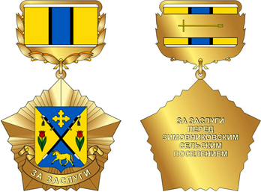

Знак «За заслуги перед Зимовниковским сельским поселением» состоит из двух частей: Знак с накладным элементом (герб) и фигурной колодки. Изготавливается из бронзы методом штамповки с нанесением цветных эмалей. Размер Знака 40х40 мм.

На лицевой стороне знака (аверсе) изображен герб поселения, помещенный на золотистого цвета основание в виде пятиконечной звезды со штралами (4 шт.) между каждым концом звезды.

Знак при помощи ушка и кольца соединен с фигурной колодкой золотистого цвета, имеющая в своем основании обрамление из лавровых листьев и надпись: ЗА ЗАСЛУГИ /ПЕРЕД/ ЗИМОВНИКОВСКИМ /СЕЛЬСКИМ/ ПОСЕЛЕНИЕМ без кавычек. В верхней части колодки располагается муаровая лента (24 мм): желтый (8 мм), черный (1 мм), синий (7 мм), черный (1 мм) и желтый (8 мм). На обратной стороне колодки имеется приспособление для крепления к одежде. Обратная сторона знака изображений и надписей не имеет.

Знак упаковывается в коробку «под бархат» и выдается удостоверение.

Эскиз удостоверения к знаку «ЗА ЗАСЛУГИ ПЕРЕД ЗИМОВНИКОВСКИМ СЕЛЬСКИМ ПОСЕЛЕНИЕМ»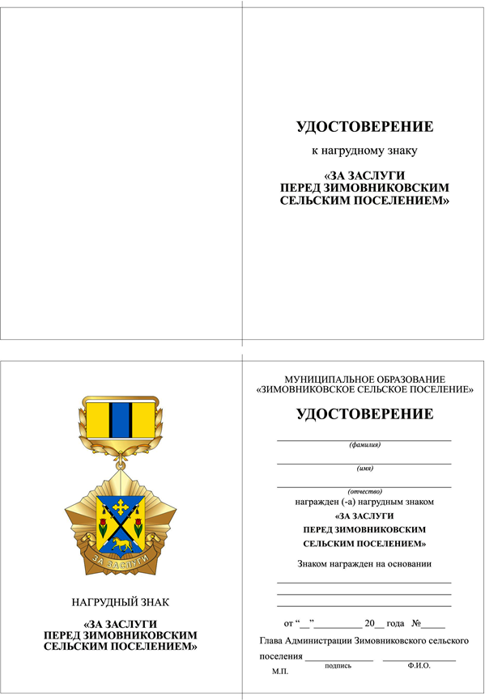

Председатель Собрания депутатов – глава Зимовниковского

сельского поселения А.Е. Кадин

ПРИЛОЖЕНИЕ № 3

к решению Собрания депутатов Зимовниковского сельского поселения «Об учреждении Знака

«За заслуги перед Зимовниковским сельским поселением»

от 09.07.2019 № 106

**СОСТАВ**

**комиссии по рассмотрению ходатайств о предоставлении к награждению Знаком «За заслуги перед Зимовниковским сельским поселением»**

**Председатель комиссии:**

-Москаленко Анатолий Владимирович – заместитель главы администрации Зимовниковского сельского поселения

**Секретарь комиссии:**

-Мендель Галина Сергеевна – главный специалист по кадровой работе и взаимодействию с представительным органом местного самоуправления

**Члены комиссии:**

- Бусыгин Геннадий Робертович – председатель районного Совета

ветеранов ВОВ, труда, вооруженных сил и правоохранительных органов (по согласованию)

- Карякина Наталья Геннадьевна – депутат, заместитель председателя

Собрания депутатов

Зимовниковского сельского

поселения

-Понедилок Виталий Владимирович – главный специалист по правовой работе и противодействию коррупции

- Глущенко Галина Ивановна – Почетный житель Зимовниковского района (по согласованию)

-Представитель от предприятия, учреждения, организации, выдвинувшей кандидата к награждению.

Председатель Собрания депутатов –

А.Е. Кадин

глава Зимовниковского сельского поселения